调制ao'zhi﷽﷽﷽﷽﷽﷽﷽﷽﷽﷽﷽﷽﷽﷽﷽﷽幅信号的装置。**EDA8**

14021051 140222班 唐树森

EDA8、幅度调制器电路的软件仿真

幅度调制是使高频信号的振幅正比于一个低频信号的瞬时值的过程，通常称高频信号为载波信号，低频信号为调制信号，调幅器即为产生调幅信号的装置。

本实验采用集成模拟相乘器1496来构成调幅器，图（a）为1496集成片的内部电路图，它是一个四象限模拟相乘器的基本电路。由差动放大器T5、T6驱动双差分放大器T1 ~T4组成，T7、T8和T9是差动放大器T5、T6的恒流源。进行调幅时，载波信号加在双差分放大器T1 ~T4的输入端即引出脚⑧、⑩之间，调制信号加在差动放大器T5、T6的输入端即①和④脚之间。

T5、T6 的两发射极之间（即引出脚②、③之间）外接电阻，以扩大调制信号的动态范围。已调信号取自双差动放大器的两集电极之间（即引出脚⑥、(12)之间）输出。用1496集成片构成的调幅器电路如图(b)所示，图中W1 用来调节引出脚①和④之间的平衡， W2用来调节⑧、⑩脚之间的平衡，三极管3DG6为射极跟随器，以提高调幅器带负载的能力。

（1）根据图 (a)和图(b)画出调幅器的电路图；

（2）实现全载波调幅（mA=0.3，mA=1.0）；

（3）实现抑制载波调幅。

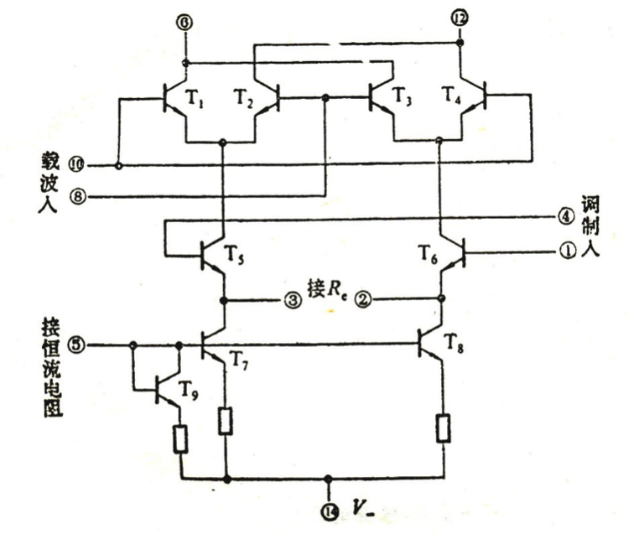

图（a）1496集成芯片的内部电路图

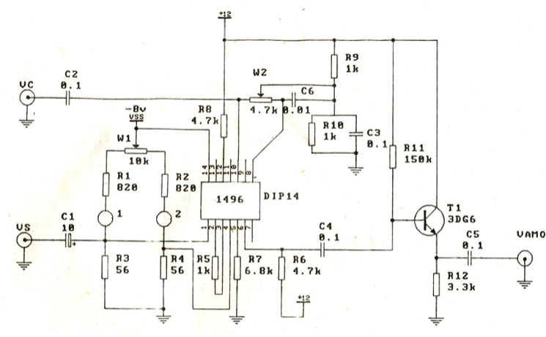

图（b）用1496集成芯片构成调幅电路

**一、Multisim电路图**

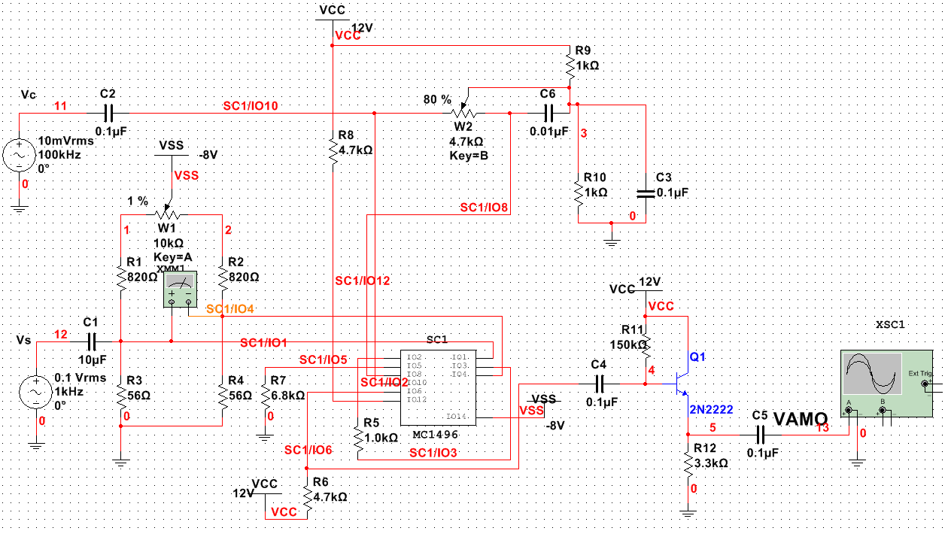

注：由于Multisim没有自带1496芯片，因此需要自己搭接并封装，如下图

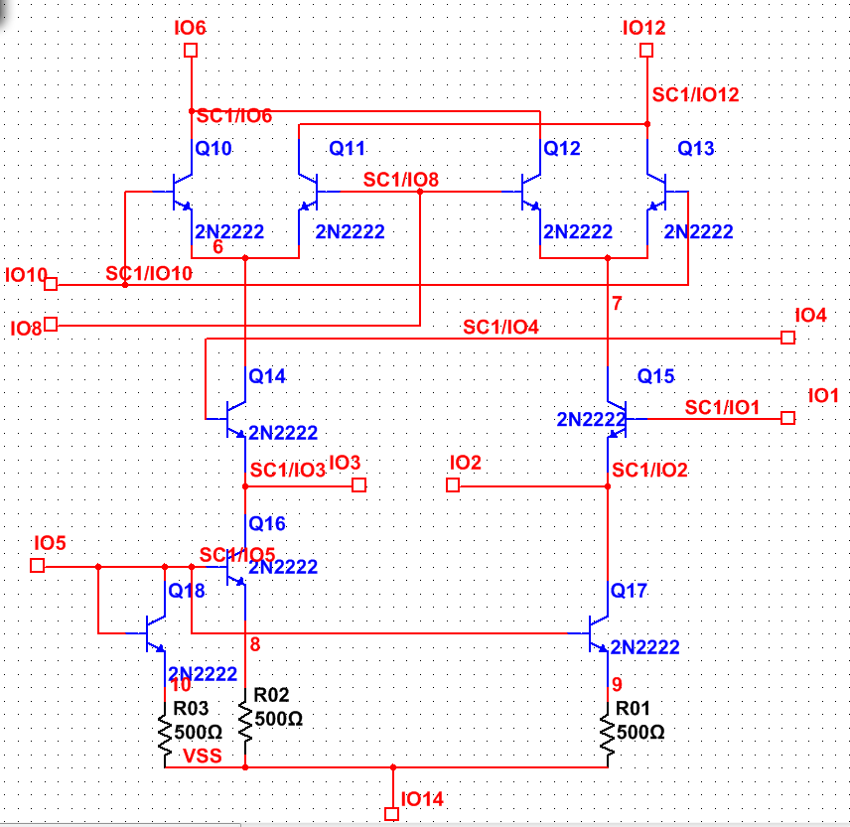

**二、仿真结果分析**

1、全载波调幅

调幅波调幅系数mA的大小可以用以下等式得出



其中为调幅波的峰峰值，为调幅波的谷谷值。

（1）mA=0.3，此时可计算出，调节W1使满足此式，结果如下图：

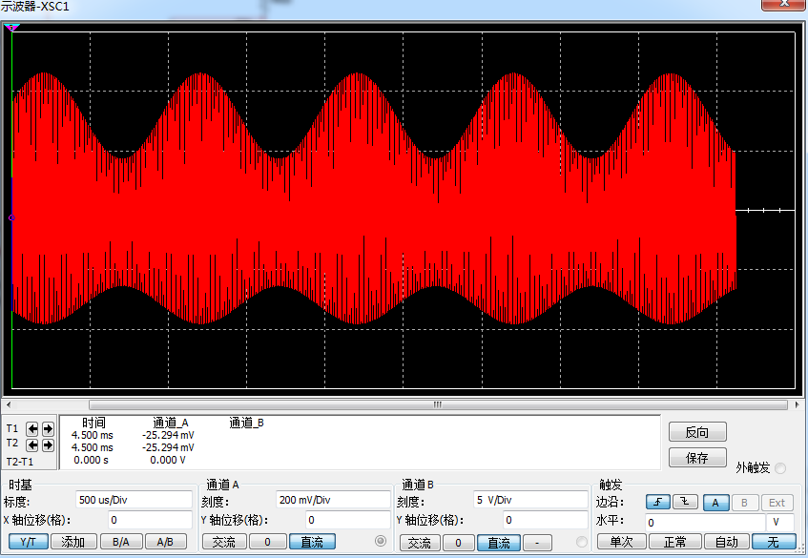

（1）mA=1，此时可计算出，调节W1使满足此式，结果如下图：

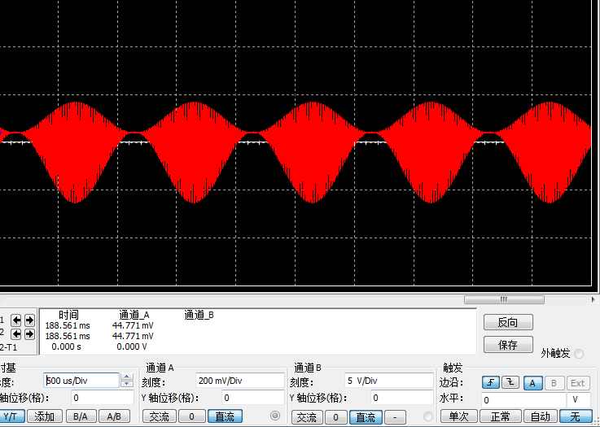

（3）当mA>1,即为过调制，结果见下图：

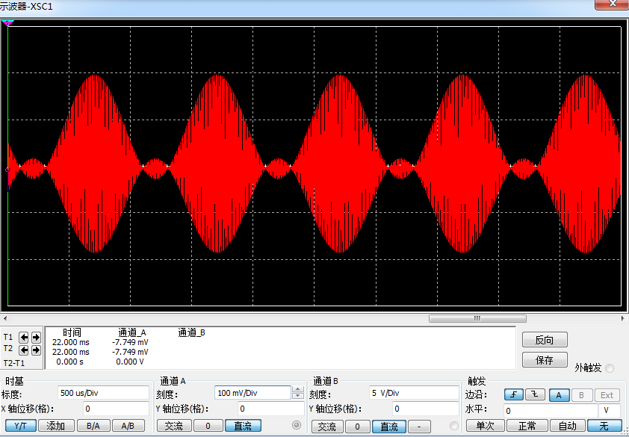

2、抑制载波调幅

微调W2的某个值，即可得到抑制调幅波形，如以下二图

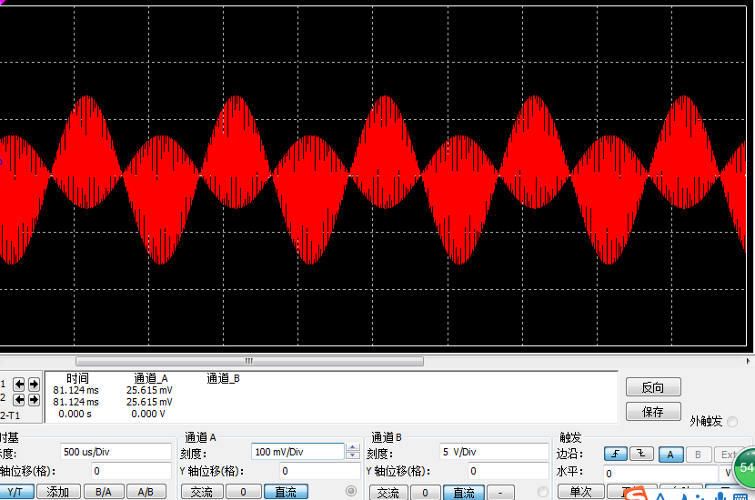

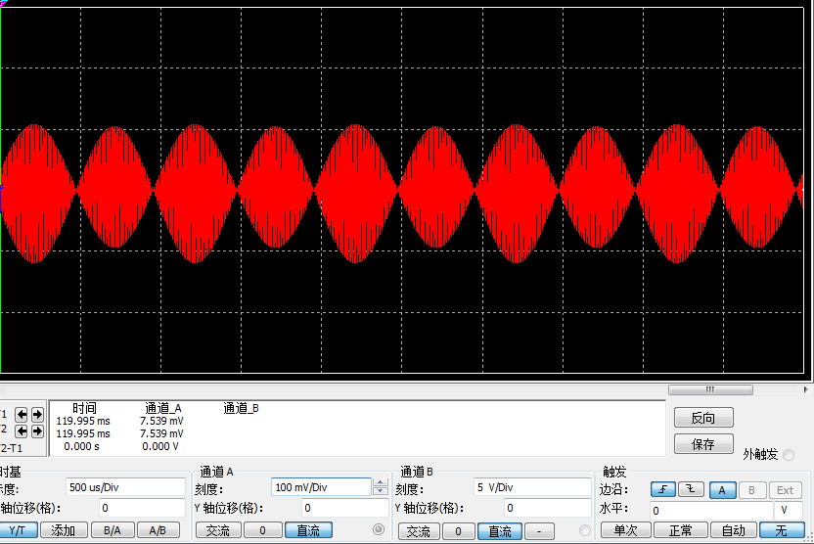

经过放大，我们可以发现标准调幅(SAM)m=1时波形和抑制载波调幅(DSBAM)输出波形相比，SAM和DSBAM的区别就是在零点附近的波形，SAM没有反相，DSBAM在零点的波形反相了。